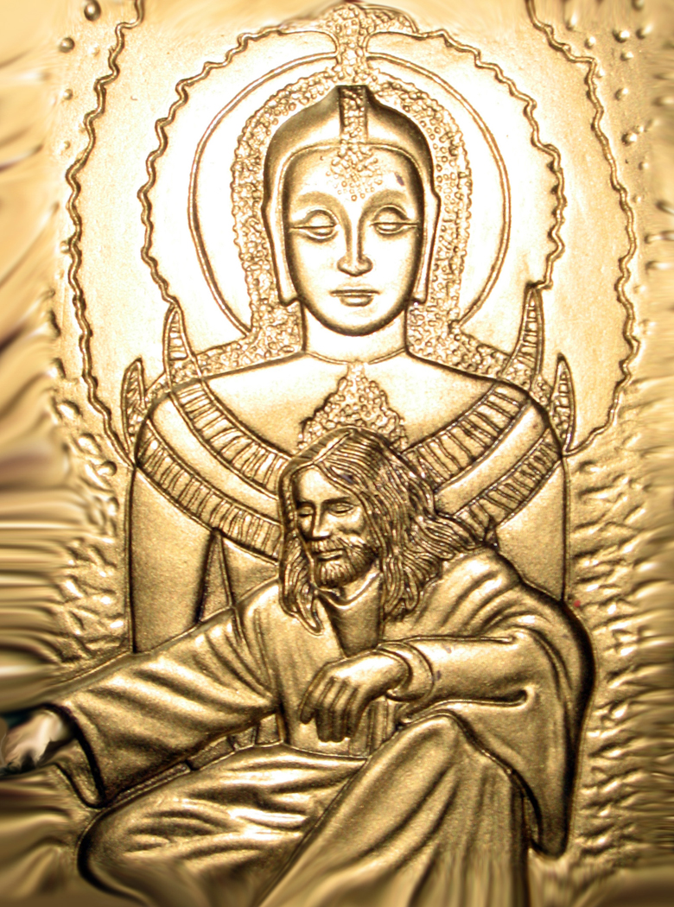 | Il Wesak è una festività che riguarda l’intera umanità. Al contrario di altre feste che veng-ono celebrate solo dai fedeli di questa o quel-la religione, di questo o quel credo, il Wesak è un evento che appartiene a tutto il genere umano. Si tratta di una festività mobile poi-ché, come la Pasqua Cristiana, non cade sem-pre lo stesso giorno dell’anno. Per conoscere la sua data, si calcola la prima luna piena nel segno del Toro, che può cadere a maggio (come spesso accade) oppure ad aprile. Il sole si trova nel segno del toro circa nel periodo che va dal 20 aprile al 21 maggio, ma il periodo esatto varia di anno in anno, ed è identificabile tramite consultazione delle effemeridi. Il Wesak Aquariano propriamen-te detto è, secondo alcuni movimenti spiritu-ali, una "adunanza" di Iniziati che avrebbe luogo ogni anno in un giorno preciso del pe-riodo suddetto, in una valle non meglio iden-tificata alle pendici della montagna sacra la bianca vetta squadrata il Kailash, nel Tibet.
Il Wesak è quindi un momento privilegiato di contatto con il Cristo, il Buddha e l’intera gerarchia spirituale e si può considerare come una festa tipica di ogni grande tradizione religiosa. Secondo la tradizione, gli Iniziati di qualsiasi religione ivi convenuti, si disporreb-bero secondo uno schema preordinato innanzi ad una grande pietra piatta con funzione di altare, sulla quale verrebbe posta una grande coppa piena d'acqua. I presenti invocherebbero le forze spirituali dei Maestri disincarnati che da sempre guiderebbero il pianeta Terra e l'Umanità nella loro evoluzione.
La celebrazione nel mondo, parallela a quella degli Iniziati, fu avviata in seguito alla pubblicazione degli scritti di Alice Bailey, dichiaratamente inspirati dal Maestro detto "Il Tibetano", poi rivelatosi come Djwal Khul. A partire dal 1919, il nuovo significato da dare al Vesak. Accanto a quello tradizionale buddista, nel Wesak della Gerarchia Spirituale, c'è la compresenza del Cristo, del Buddha e di tutti i Maestri della Gerarchia Spirituale che benedicono tutti coloro che si pongono interiormente in contatto. Queste le parole testuali di Djwal Khul: Cercate di fare del Wesak una festività universale e riconosciuta, utile a tutti gli uomini di tutte le fedi. E' la festa in cui i due Capi Divini dell'oriente e dell'occidente collaborano ed operano nella più stretta unione...
Le energie spirituali in quel momento sono disponibili in modo eccezionale (Esteriorizzazione della Gerarchia, pag. 590, Ed. Nuova Era) e al loro culmine viene recitata coralmente la preghiera detta "La Grande Invocazione". Nel libro della Bailey è detto che l'effetto della celebrazione sarebbe un flusso di forza spirituale che, attraverso gli Iniziati presenti alla cerimonia sul monte Kailash, si distribuirebbe a tutti i partecipanti nel mondo, senza distinzi-oni di religione o nazionalità, e da questi al mondo intero.

Il termine Vesak deriva da Vaisakha, denominazione in sanscrito del secondo mese del calendario Indù e buddhista.

